2015年江夏区国民经济和社会发展

统计公报
2015年，江夏经济运行遭遇到不少预期内和预期外的冲击与挑战，经济下行压力持续加大。面对错综复杂的形势，区委、区政府坚持稳中求进的工作总基调，实施了一系列稳增长、调结构、促改革、惠民生、防风险的政策组合，使地区生产总值继续保持两位数增长，经济社会发展取得了新成就。结构调整取得新进展，民生持续改善,为“十二五”规划画上了圆满的句号。
一、综合
2015年末，全地域常住人口87.70万人，比上年末增加3.05万人，其中城镇人口45.41万人，农村人口42.29万人；年底户籍人口59.05万人，其中男性30.35万人、女性28.70万人。2015年出生人口10402人，死亡人口3014人，区域人口自然增长率12.5‰。
“十二五”时期，全区常住人口年均增长2.1%。
经初步核算，2015年完成地区生产总值597.15亿元，按可比价格计算，比上年增长13.1%。其中，第一产业实现增加值92.56亿元，增长4.7%；第二产业实现增加值357.9亿元，增长15.0%；第三产业实现增加值146.66亿元，增长11.0%。
2015年，三次产业的比重为15.5：59.9：24.6，与上年相比，第一产业的比重提高0.5个百分点，第二产业的比重下降2.8个百分点，第三产业的比重上升2.3个百分点。产业结构进一步优化。

表1：2015年地区生产总值及其增长速度
单位：亿元
 | 绝对数 | 增 幅
一、地区生产总值 | 597.15 | 13.1
第一产业（农林牧渔业） | 92.56 | 4.7
第二产业 | 357.93 | 15.0
工业 | 329.24 | 15.5
建筑业 | 28.69 | 7.7
第三产业 | 146.66 | 11.0
#交通运输、仓储及邮政业 | 4.79 | 4.3
批发和零售业 | 22.81 | 10.2
住宿和餐饮业 | 23.39 | 7.7
金融保险业 | 6.36 | 13.3
房地产业 | 18.98 | 4.0
其它服务业 | 70.33 | 14.4
“十二五”时期，全区地区生产总值累计2607.06亿元，年均增长13.6%。

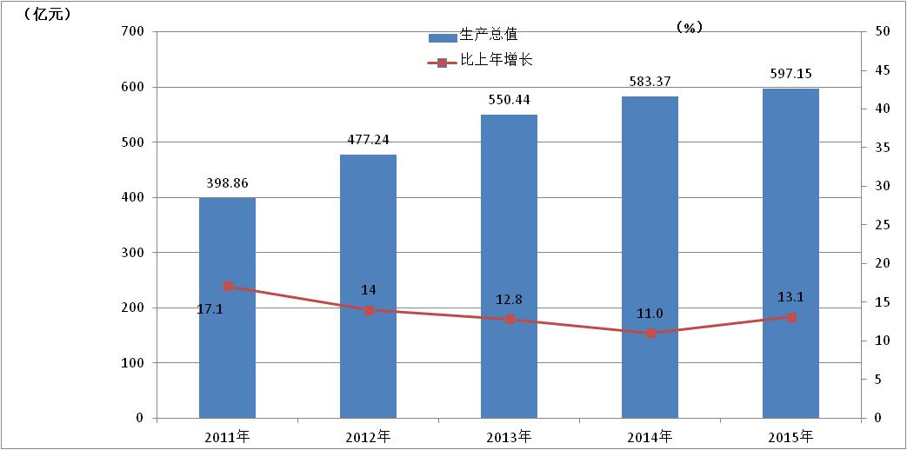
图1：2011－2015年地区生产总值及其增长速度
2015年，全区完成公共财政预算总收入78.85亿元，同比增长28.0%，增收17.04亿元。其中：税收收入完成61.55亿元，同比增长31.0%，增收14.46亿元；地方一般公共预算收入完成50.05亿元，同比增长14.0%，增收6.30亿元。其中地方税收收入完成32.75亿元，同比增长13.0%，增收3.75亿元。
“十二五”时期，全区公共财政预算总收入累计281.77 亿元，年平均增长13.0 %
表2：2015年财政收入及其增长速度13.0%
单位：万元
 | 2015年 | 2014年 | 增幅%
公共财政预算总收入 | 788534 | 628856 | 25.4
地方公共财政预算收入 | 500533 | 437568 | 14
政府性基金收入 | 170804 | 450159 | －62
增值税 | 146638 | 83594 | 75
营业税 | 132338 | 124111 | 7
企业所得税 | 92492 | 79623 | 16
个人所得税 |  | 21925 | 5
图2：2011年－2015年公共财政预算收入及增长速度
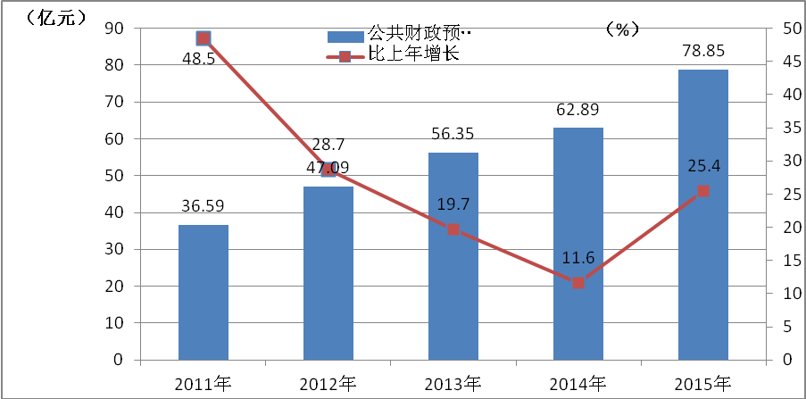
二、农业
2015年全区农林牧渔业完成增加值92.55亿元，比上年增长4.7%。其中，农业完成增加值59.56亿元，比上年增长3.4%；林业完成增加值1.76亿元，同比增长85.4%；牧业完成增加值15.85亿元，同比增长1.7%；渔业完成增加值12.16亿元，同比增长5.2%；农林牧渔服务业完成增加值3.23亿元，同比增长17.8%。
全年农作物总播种面积104448公顷，比上年减少162公顷，其中粮食作物播种面积44580公顷，比上年减少400公顷。全年粮食产量29.21万吨，比上年基本持平；棉花产量160吨，比上年减产36吨；油料产量4.05万吨，比上年减产0.22万吨。畜牧、水产业稳步增长。全年生猪出栏 106.66万头，增长1.2%；年末生猪存栏79.78万头。年末水产品产量达到9.64万吨，增长5.1%，再创历史新高。
三、工业和建筑业
2015年全区完成规模以上工业增加值274.86亿元，比上年增长39.1%。完成规模以上工业总产值1050.07亿元，增长14.0%。
年末规模以上工业企业251户，比上年增加26户。产值过50亿元的企业32户，过10亿元的企业20户。完成规模以上工业总产值1090.39亿元，同比增长31.7%。其中规模以上轻工业完成产值151.87亿，比上年下降0.07亿元，同比下降1.2 %；规模以上重工业完成产值938.52亿元，比上年增加40.39 亿元，同比增长39.4%。
完成规模以上工业增加值274.86亿元，同比增长39.1%。全区规模以上工业企业实现主营业务收入931.05亿元，比上年增长34.4 %；本年应交增值税17.89亿元，同比增长114.0 %；规模以上工业企业从业人员年平均人数6.32万人；规模以上工业企业能源消费总量59.83万吨标煤。工业产销衔接较好，经济效益继续提高。工业产品销售率为 98.2%，比上年增长4个百分点。
表3：2015年规模以上工业生产情况
指 标 | 单 位 | 说 明 | 本年
规模以上工业企业单位数 | 个 | 国有及规模以上非国有工业企业 | 251
#内资企业 | 个 | 国有及规模以上非国有工业企业 | 233
外商及 港澳台商投资企业 | 个 | 国有及规模以上非国有工业企业 | 18
#大型企业 | 个 | 国有及规模以上非国有工业企业 | 9
中型企业 | 个 | 国有及规模以上非国有工业企业 | 28
小型企业 |  | 国有及规模以上非国有工业企业 | 214
工业总产值(当年价) | 万元 | 国有及规模以上非国有工业企业 | 10903857
#内资企业 | 万元 | 国有及规模以上非国有工业企业 | 7837570.97
外商及港澳台商投资企业 | 万元 | 国有及规模以上非国有工业企业 | 3011222.43
国有控股企业 | 万元 | 国有及规模以上非国有工业企业 | 55063.6
#轻工业 | 万元 | 国有及规模以上非国有工业企业 | 1518734.68
重工业 | 万元 | 国有及规模以上非国有工业企业 | 9385122.32
工业增加值(现价) | 万元 | 国有及规模以上非国有工业企业 | 2748639
工业增加值增长速度 | % | 国有及规模以上非国有工业企业 | 39.1
“十二五”时期，全区累计完成规上工业增加值 1393.30 亿元，年平均增长12.3%

图3：2011年—2015年规模以上工业增加值及增长速度

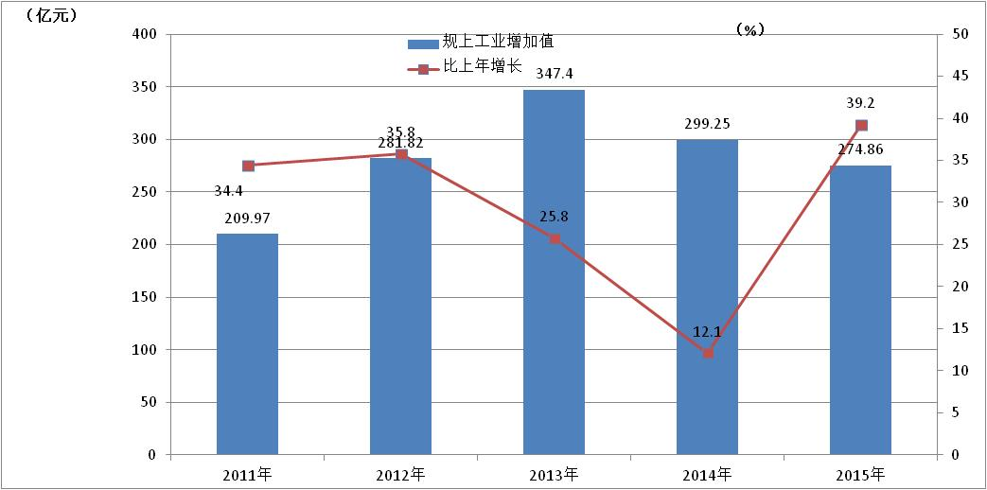
2015年全年实现建筑业增加28.69亿元，同比增长2.5%。全区有资质等级以上建筑业111个，同比增长3.7%。完成资质等级以上建筑业总产值80.82亿元，同比增长2.9%。房屋建筑施工面积353.30万平方米，同比下降15.0%；房屋建筑竣工面积163.88万平方米，同比下降16.2% 。
四、固定资产投资和房地产
2015年，全区完成全社会固定资产投资590.90亿元，同比增长20.1%。分产业看，第一产业投资2.38亿元，同比下降34.3%；第二产业397.81亿元，同比增长15%，其中工业投资完成397.25亿元，同比增长15.0%；第三产业99.30亿元，增长43.2%。
2015年，全区完成房地产开发投资86.00亿元，同比增长24.6%。房屋施工面积776.67万平方米，增长23.0%。商品房销售面积161.05万平方米，增长1.2%。商品房销售额108.70亿元，同比增长25.6%。商品房待售面积48.81万平方米，增长10.3%。
“十二五”期间累计完成全社会固定资产 2052.05 亿元，年平均增长26.4%。
图4：2011年－2015年全社会固定资产投资及其增长速度
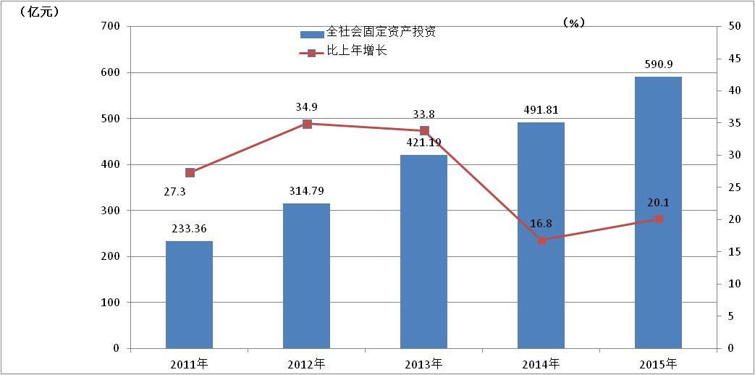

五、贸易和外经
2015年，全区实现社会消费品零售总额173.25亿元，同比增长12.7%。分行业来看，限额以上批发业累计实现零售额3.15亿元，同比增长26.2%；零售业实现零售额104.91亿元，同比增长35.3%；住宿业实现零售额0.64亿元，同比增长6.9%；餐饮业实现零售额7.56亿元，同比增长14.4%。
“十二五”时期累计完成社会消费品零售总额 586.93亿元，年平均增长20.3 %
图5：2011年－2015年社会消费品零售总额及其增长速度
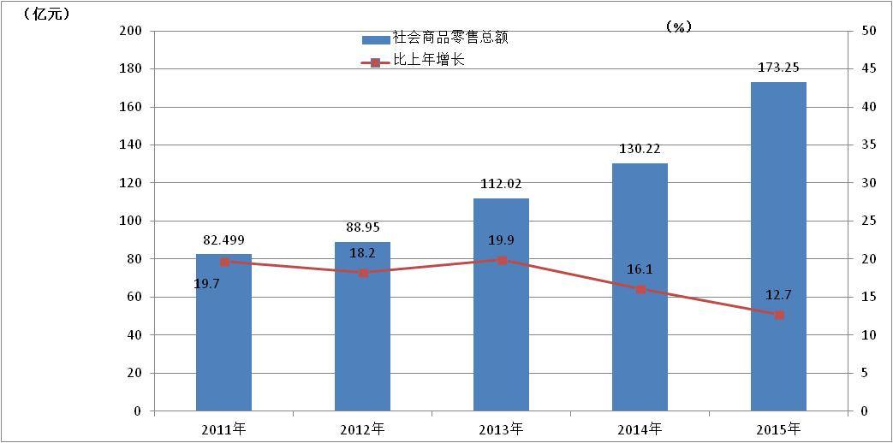
2015年，全区招商引资422.50亿元，同比增长21.1%，其中引进内资410.71亿元，同比增长20.9%；引进外资15031.00万美元，同比增长28.6%。全年出口创汇24560.22万美元，同比增长45.0%。
六、交通、邮政通讯与能源
2015年末，全区公路里程3315.66公里，比上年增加120公里；民用汽车拥有量63058辆，公交车路数29路，实有公共汽车（电）车营运车辆491辆。
2015年全区固定电话用户达6.35万户，比上年减少9.53 万户；移动电话用户77.5万户，比上年增加0.16万户；互联网宽带接入用户22.31万户，比上年增加2.1万户。
2015年全社会用电量294713万千瓦时，同比增长0.6%，其中工业用电量187584.36万千瓦时，同比下降5.4%。
七、金融
2015年金融业保险业完成增加值6.36亿元，增长13.3%。
年末全区金融机构本外币存款余额366.27亿元，比年初增加27.7亿元，增长8.2%。其中：单位存款余额140.24亿元，比年初减少2.7416.68亿元，下降1.9%；个人存款余额193.21亿元，比年初增加25.60亿元，增长13.3%；财政性存款余额7.22亿元，比年初增加4.83亿元，增长202.9%
年末金融机构本外币贷款余额216.44亿元，比年初增加28.24亿元，增长15.0%。其中：短期贷款余额56.91亿元，比年初减少4.12亿元，下降6.8%；中长期贷款余额157.71亿元，比年初增加31.98亿元，增长25.4%；票据融资余额1.69亿元，比年初增加0.35亿元，增长26.1%。
八、教育、科技、文化、卫生
2015年末全区拥有普通中学24所，与上年持平；在校学生17456人，比上年减少35人。中等职业教育学校2所，与上年持平；在校学生2959人，比上年增加18人。小学47所，比上年减少2所；在校学生32303人，比上年增加3367人。普通中学专任教师1919，比上年减少58人；中等职业教育学校专任教师232人，比上年减少6人；小学专任教师1970人。比上年增加9人。
科学研究和技术开发取得新的成果。全年完成高科技产业增加值149.96亿，比上年增长72.1%。全区专利授权量1364件，比上年增加373件。各类专业技术人员数7712人，比上年减少146人。
2015年末，全区公共图书馆图书总藏量237.2千册，比上年增加20.3千册；拥用剧场、影剧院6个；体育场馆1个。
2015年末，全区拥有各类医疗卫生机构拥有床位1713张，比上年增加29张。有各类专业卫生技术人员2931人，其中执业(助理)医师977人。
九、人民生活和社会保障
城镇居民收入继续增加。2015年，居民人均可支配收入21742元，比上年增长11.5%，增收2235元；居民人均消费支出14848元，比上年增长17.3%，增加支出2191元；我区城镇居民年人均可支配收入 26716元，比上年增长9.9 %，增收2407元；农村居民人均可支配收入16641元，比上年增长10.2 %，增收1540元。
社会保障进一步加强。2015年底各种社会福利收养性单位17个，比上年增加1个；各种社会福利收养性单位床位数3374张，比上年增加200张。年末全区城镇基本养老保险参保人数135901人，比上年增加30011人；城镇基本医疗保险参保人数77500人，比上年减少58189人；失业保险参保人数45841人，比上年增加8832人；新型农村社会养老保险参保人数221790人，比上年增加2976人；城镇居民最低生活保障人数6219人；农村居民最低生活保障人数13019人。
十、资源与环境
2015年底全区森林面积45533.3公顷，自然保护区面积3929.3公顷。全年城区空气优量天数224天，比上年减少84天；拥用垃圾处理站28个，污水处理厂6个，全区污水处理厂集中处理率达到85%，全年城区工业二氧化硫排放量1289.72吨，比上年减少109.6吨；氮氧化物排放量1182.02吨，比上年减少141.03吨；烟（粉）尘排放量1980.38吨。
公报注释：
1.本公报数据为初步统计数，最终核定数以当年《江夏统计年鉴》为准。
2.本公报中生产总值、各产业增加值绝对额按现价计算，增长速度按可比价格计算。
3.规模以上工业企业是指年主营业务收入2000万元以上的工业法人企业；限额以上批发零售企业是指年主营业务收入达到2000万元以上的批发企业、年主营业务收入达到500万元以上的零售企业；限额以上住宿和餐饮企业是指年主营业务收入达到200万元以上的住宿用餐饮企业。
4.全社会固定资产投资等于城镇投资加农村投资，其中农村投资包括农村企事业组织项目投资和农户投资两部分。固定资产投资包括城镇投资和农村投资中的农村投资中的农村企事业组织项目投资。

